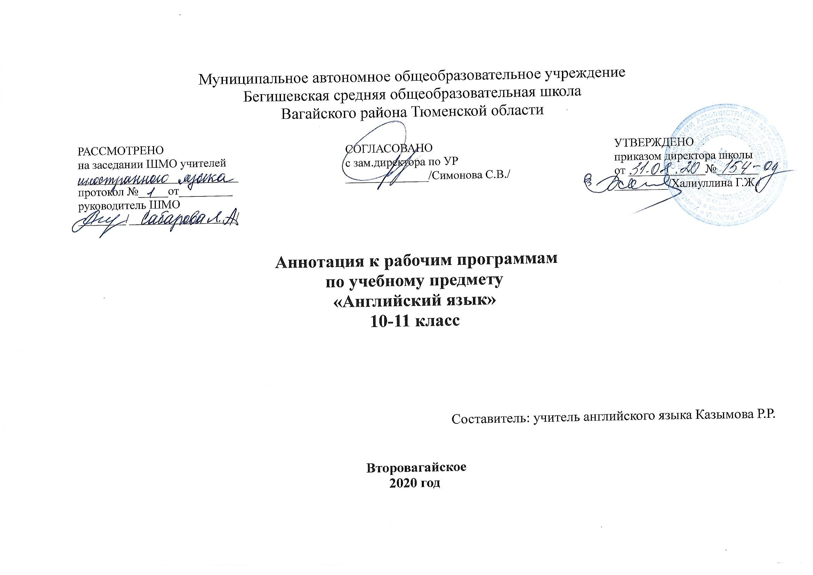Аннотация к рабочей программе.
Настоящая программа составлена на основе следующих нормативных документов:
− Федеральный Закон «Об образовании в Российской Федерации» (от 29.12. 2012 г. № 273-ФЗ) (в действующей редакции);
− Федеральный компонент государственных образовательных стандартов начального общего, основного общего и среднего (полного) общего образования утвержденный приказом Министерства образования и науки Российской Федерации от 05.03.2004 г. № 1089 (в ред. Приказа Минобрнауки России от 23.06.2015 №609, от 7 июля 2017 №506);
− В соответствии с авторской программой Апалькова В.Г. Авторская рабочая программа «АНГЛИЙСКИЙ В ФОКУСЕ, 10–11» (“SPOTLIGHT”), М.: Просвещение, 2016
и на основании
− Основной общеобразовательной программы основного общего образования МАОУ Бегишевской средней общеобразовательной школы.
− Учебного плана МАОУ Бегишевской СОШ на 2020-2021 учебный год
Место предмета в базисном учебном плане
В соответствии с учебным планом МАОУ Бегишевской СОШ на 2019-2020 учебный год на изучение предмета английский язык отведено 3часа в неделю, 102 часа в год.
Для реализации учебной программы используются учебники:
1.«Английский в фокусе» для 10 класса, авторы Афанасьева О. В., Дули Дж., Михеева И. В., Оби Б., Эванс В. М.: Просвещение; UK.: Express Publishing, 2020
2. «Английский в фокусе» для 11 класса, авторы Афанасьева О. В., Дули Дж., Михеева И. В., Оби Б., Эванс В. М.: Просвещение; UK.: Express Publishing, 2020
Изучение английского языка направлено на достижение следующих целей:
развитие иноязычной коммуникативной компетенции (речевой, языковой, социокультурной, компенсаторной, учебно-познавательной):
речевая компетенция
- совершенствование коммуникативных умений в четырех основных видах речевой деятельности (говорении, аудировании, чтении, письме);
языковая компетенция
- систематизация ранее изученного материала, овладение новыми языковыми средствами в соответствии с отобранными темами и сферами общения:
- увеличение объёма используемых лексических единиц; развитие навыка оперирования языковыми единицами в коммуникативных целях;
социокультурная компетенция
- увеличение объёма знаний о социокультурной специфике страны/стран изучаемого языка
- совершенствование умений строить своё речевое и неречевое поведение адекватно этой специфике
- формирование умений выделять общее и специфическое в культуре родной страны и страны изучаемого языка;
компенсаторная компетенция
- дальнейшее развитие умений выходить из положения в условиях дефицита языковых средств при получении и передаче иноязычной информации;
учебно-познавательная компетенция
- развитие общих и специальных учебных умений, позволяющих совершенствовать учебную деятельность по овладению иностранным языком, удовлетворять с его помощью познавательные интересы в других областях знаний;
- развитие и воспитание способности и готовности к самостоятельному и непрерывному изучению иностранного языка, дальнейшему самообразованию с его помощью, использованию иностранного языка в других областях знаний; способности к самооценке через наблюдение за собственной речью на родном и иностранном языках, личностному самоопределению учащихся в отношении их будущей профессии; социальная адаптация учащихся, формирование качеств гражданина и патриота.
- На основе сформулированных выше целей изучение английского языка в старшей школе решает следующие задачи:
- расширение лингвистического кругозора старших школьников; обобщение ранее изученного языкового материала, необходимого для овладения устной и письменной речью на иностранном языке на допороговом уровне (А2);
- использование двуязычных и одноязычных (толковых) словарей и другой справочной литературы;
- развитие умений ориентироваться в письменном и аудиотексте на иностранном языке;
- развитие умений обобщать информацию, выделять её из различных источников;
- использование выборочного перевода для достижения понимания текста;
- интерпретация языковых средств, отражающих особенности культуры англоязычных стран;
- участие в проектной деятельности межпредметного характера, в том числе с использованием Интернета.
Требования к уровню подготовки учащихся
В результате изучения иностранного языка на базовом уровне ученик должен:
знать/понимать
- значения новых лексических единиц, связанныхс тематикой данного этапа обучения и соответствующими ситуациями общения, в т.ч. оценочнойлексики, реплик‐клише, речевого этикета, отражающих особенности культуры страны/ стран изучаемого языка;
- значение изученных грамматических явлений в расширенном объеме (видовременые, неличные и неопределенно личные формы глагола, формы условного наклонения, косвенная речь/косвенный вопрос, побуждение и др., согласование времен);
- страноведческую информацию из аутентичных источников, обогащающую социальный опыт школьников: сведения о стране/ странах изучаемогоязыка, их науке и культуре, исторических и современных реалиях, общественных деятелях, месте в мировом сообществе и мировой культуре, взаимоотношениях с нашей страной, языковые средства и правила речевого и неречевого поведения в соответствии со сферой общения и социальнымстатусом партнера.
Уметь
- вести диалог, используя оценочные суждения в ситуациях официального и неофициального общения (в рамке изученной тематики);рассказывать о себе, своих планах;
- участвовать в обсуждении проблем в связи с прочитанным/ прослушанным иноязычным текстом, соблюдая правиларечевого этикета;
- рассказывать о своем окружении, рассуждать в рамках изученной тематики и проблематики; представлять социокультурный портрет своей страны
и стран изучаемого языка;
- относительно полно и точно понимать высказывания собеседника в распространенных стандартных ситуациях повседневного общения, понимать основное содержание и извлекать необходимую информацию из различных аудио‐ и видеоматериалов; прагматических (объявления, прогноз погоды), публицистических (интервью, репортаж), соответствующих тематике данной ступени обучения;
- читать аутентичные тексты различных стилей: публицистические, художественные, научно‐популярные, прагматические, используя основные виды чтения (ознакомительное, изучающее, поисковое/просмотровое) в зависимости от коммуникативной задачи;
- писать личное письмо, заполнять анкету, письменно излагать сведения о себе в форме, принятой в стране/странах изучаемого языка,
- Делать выписки из иноязычного текста;
- использовать приобретенные знания и умения в практической деятельности и повседневной жизни
- участвовать в диалогах этикетного характера, диалогах‐расспросах, диалогах‐побуждениях к действию, диалогахобменах информацией, а также в диалогах смешанного типа, включающих элементы разных типов диалогов на основе новой тематики,
в тематиических ситуациях официального и неофициального повседневного общения.
- участвовать в беседе/дискуссии на знакомую тему;
- осуществлять запрос информации;
- обращаться за разъяснениями;
- выражать свое отношение к высказыванию партнера, свое мнение по обсуждаемой теме.
Объем диалогов ‐ до 6‐7 реплик со стороны каждого учащегося.
- выступать с сообщениями в связи с увиденным, прочитанным, по результатам работы над иноязычным проектом.
- делать сообщения, содержащие наиболее важную информацию по теме/проблеме;
- кратко передавать содержание полученной информации;
- рассказывать о себе, своем окружении, своих планах, обосновывая свои намерения/поступки;
- рассуждать о фактах/событиях, приводя гримеры, аргументы, делая выводы;
- описывать особенности жизни и культуры своей страны и страны/стран изучаемого языка.
Объем монологического высказывания 12‐15 фраз.
- понимать на слух (с различной степенью полноты и точности) высказываний собеседников в процессе общения, а также содержание аутентичных аудио‐ и видеоматериалов различных жанров и длительности звучания до 3‐х минут:
- отделять главную информацию от второстепенной;
- выявлять наиболее значимые факты;
- определять свое отношение к ним, извлекать из аудио текста необходимую/интересующую информацию.
- выделять основные факты;
- отделять главную информацию от второстепенной;
- предвосхищать возможные события/факты;
- раскрывать причинно‐следственные связи между фактами;
- понимать аргументацию;
- извлекать необходимую/интересующую информацию
- определять свое отношение к прочитанному.
- писать личное письмо, заполнять анкеты, бланки; излагать сведения о себе в форме, принятой в англоязычных странах (автобиография/резюме);
- составлять план, тезисы устного/письменного сообщения, в том числе на основе выписок из текста;
- расспрашивать в личном письме о новостях и сообщать их;
- рассказывать об отдельных фактах/событиях своей жизни, выражая свои суждения и чувства;
- описывать свои планы на будущее.
- пользоваться языковой и контекстуальной догадкой при чтении и аудировании
- прогнозировать содержание текста по заголовку/началу текста, использовать текстовые опоры различного рода (подзаголовки,
- использовать двуязычный и одноязычный (толковый) словари и другую справочную литературу, в том числе лингвострановедческую;
- ориентироваться в письменном и аудиотексте на английском языке, обобщать информацию, фиксировать содержание сообщений, выделять нужную/основную информацию из различных источников на английском языке.
- интерпретировать языковые средства, отражающие особенности иной культуры, использовать выборочный перевод для уточнения понимания текста на английском языке.

Основными формами контроля являются контрольные работы, самостоятельные работы, тесты, зачеты. Промежуточная аттестация проводится в форме итоговой контрольной работы.
Творческие письменные работы (письма, разные виды сочинений, эссе, проектные работы, вт.ч. в группах) оцениваются по пяти критериям:
Содержание (соблюдение объема работы, соответствие теме, отражены ли все указанные в задании аспекты, стилевое оформление речи соответствует типу задания, аргументация на соответствующем уровне, соблюдение норм вежливости).
Организация работы (логичность высказывания, использование средств логической связи на соответствующем уровне, соблюдение формата высказывания и деление текста на абзацы);
Лексика (словарный запас соответствует поставленной задаче и требованиям данного года обучения языку);
Грамматика (использование разнообразных грамматических конструкций в соответствии с поставленной задачей и требованиям данного года обучения языку);
Орфография и пунктуация (отсутствие орфографических ошибок, соблюдение главных правил пунктуации: предложения начинаются с заглавной буквы, в конце предложения стоит точка, вопросительный или восклицательный знак, а также соблюдение основных правил расстановки запятых).

